Программирование корпоративных систем. Практическое задание 1 – отчёт
Подготовил Ключников Артём Дмитриевич, ЭФБО-09-23

- Скриншоты выполнения практики

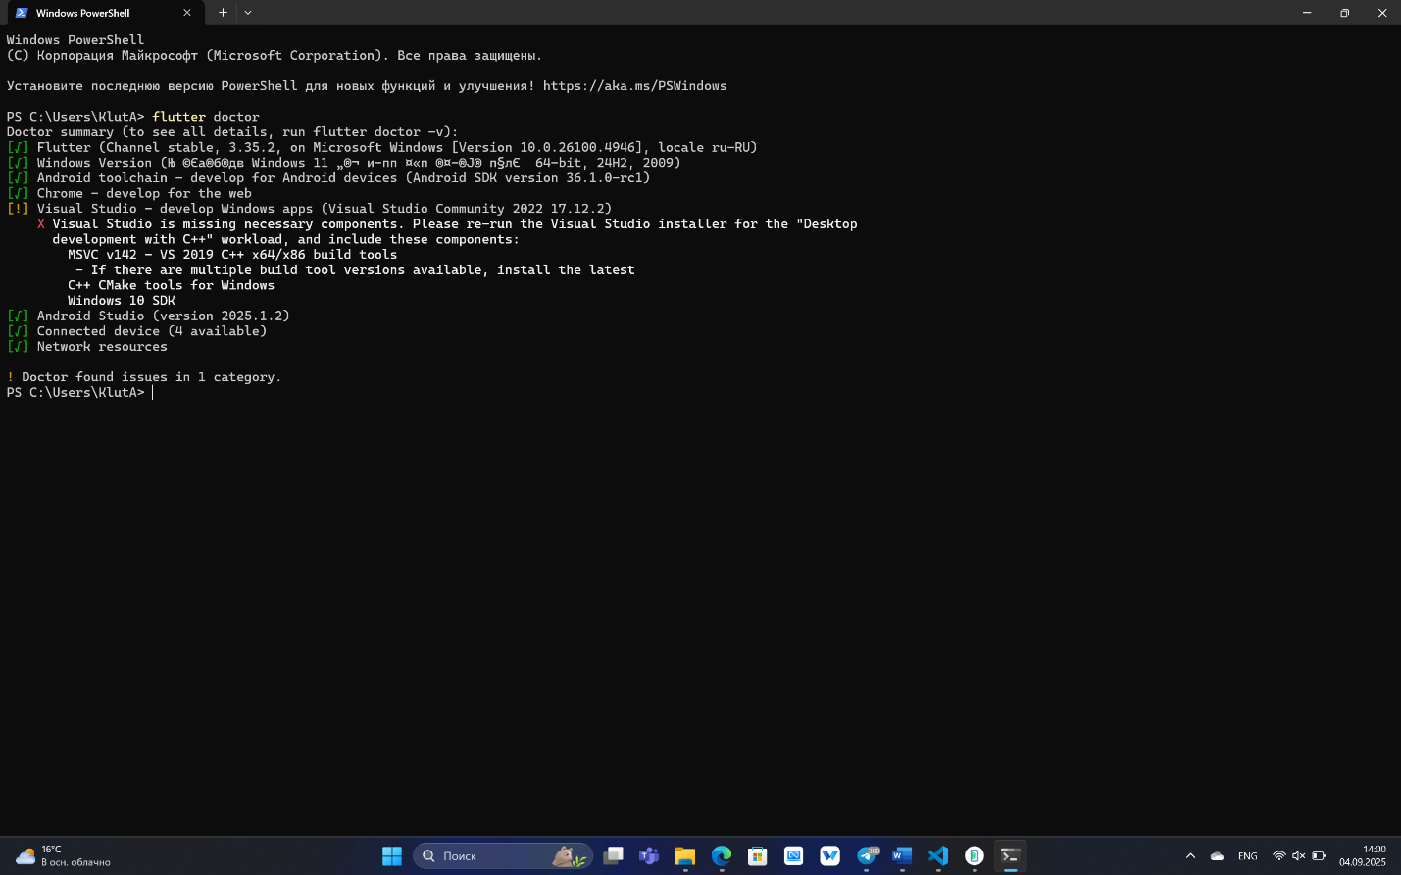
Рисунок 1. Скриншот выполнения flutter doctor после принятия лицензий.
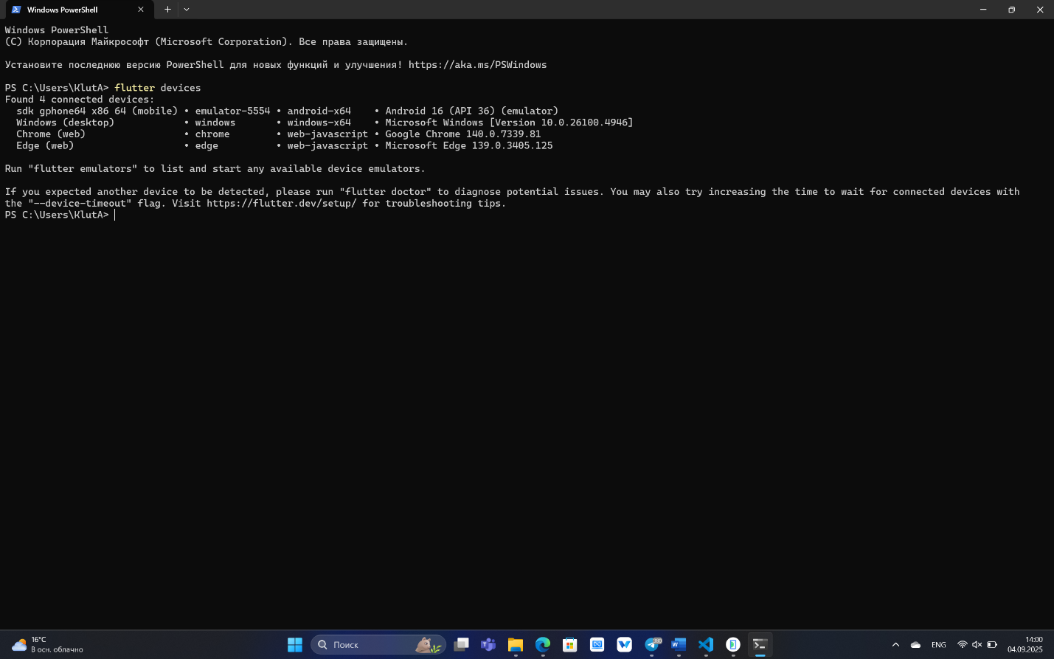
Рисунок 2. Скриншот выполнения flutter devices. Эмулятор Android 16 на первой строке.

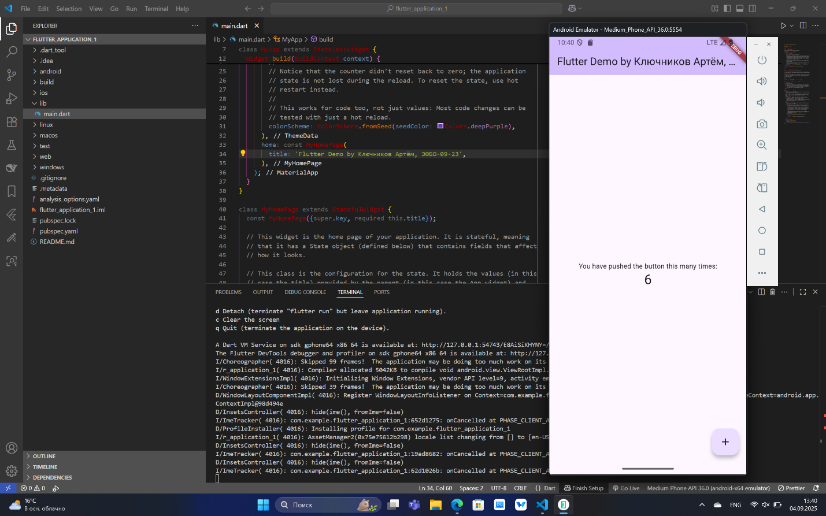
Рисунок 3. Скриншот запущенного приложения flutter.

- Дополнительная информация

ОС: Windows 11
Терминал: PowerShell
Путь, добавленный в PATH: D:\Programming\flutter\bin
Решённые проблемы:
- При выполнении flutter doctor показывалась критическая ошибка, сообщающая об отсутствии Android SDK Command-line Tools. Помогла установка соответствующего компонента в менеджере для Android SDK в Android Studio.
- При выполнении flutter doctor показывалась критическая ошибка, для исправления которой было необходимо установить браузер Chrome.
- Возникла проблема с неудачным выполнением Running Gradle task ‘assembleDebug’ в ходе отладки первого приложения на flutter. Помогло удаление папки .gradle по пути C:\Users\*username* и повторная отладка приложения.

